
Smart Parking
Cliente: Prefeitura de Itajubá

SP – Smart Parking
PLANO DE PROJETO

Responsável pelo Plano: Bruno Henrique Felix
d2021015475@unifei.edu.br



SWFactory Consultoria e Sistemas Ltda
Rua Santana, 179, sala 306/308
CEP: 37200-000 Lavras – MG
(35) 3822-8148
http://www.swfactory.com.br

Revisões do Documento
Revisões são melhoramentos na estrutura do documento e também no seu conteúdo. O objetivo primário desta tabela é a fácil identificação da versão do documento. Toda modificação no documento deve constar nesta tabela.
Data |  | Versão |  | Descrição | Autor
16/11/2022 | 1.0 |  | Documentação inicial do Plano de Projeto |  | Bruno Henrique

Auditorias do Documento
Auditorias são inspeções conduzidas pelo SEPG – Software Engineer Process Group (Grupo de Engenharia de Processo de Software), e tem por objetivo garantir uma qualidade mínima dos artefatos gerados durante o processo de desenvolvimento. Essa tabela pode ser utilizada também pelo GN – Gerente da Área de Negócio com o objetivo de documentar a viabilidade do mesmo.
Data |  | Versão |  | Descrição | Autor
16/11/2022 | 1.0 |  | Primeira auditoria de qualidade |  | Armando Jr

ÍNDICE

1. Introdução 4
1.1 Visão geral deste documento 4
1.2 Convenções, termos e abreviações 5
2. Visão geral 5
2.1 WBS 5
3. processo de desenvolvimento do software 6
3.1 O Processo de Software da SWFactory 7
3.1.1 Padrão de pastas na ferramenta de controle de mudanças 7
3.1.2 Padrões de nomeação de arquivos 7
3.1.3 Padrões de nomeação dos objetos de banco de dados 7
3.1.4 Padrões de nomeação de código fonte 8
3.2 Revisões, Verificações e Validações 8
3.3 Monitoração do Projeto 8
4. organização do projeto 8
4.1 Organograma 8
4.2 Interfaces Técnicas e Organizacionais 8
4.2.1 Reuniões da Equipe Técnica 9
4.2.2 Reuniões de Apresentação de Status do Projeto 9
4.2.3 Interface entre a Equipe Técnica e os Usuários (Clientes) 9
4.3 Infra-estrutura 9
4.3.1 Ferramentas 9
4.3.2 Equipamentos 9
4.3.3 <Outros itens relevantes> 10
4.4 Controle de Documentos e Dados 10
4.4.1 Controle de versão 10
4.4.2 Dados Gerenciados 10
4.4.3 Permissões 10
4.4.4 Armazenamento, cópia, recuperação e preservação 10
4.5 Treinamento e Capacitação 11
5. análise de riscos 11
5.1 Resposta aos Riscos 11
6. ações corretivas 12
7. Estimativas 12
8. cronograma 12
9. Referências 12

1. Introdução
Este documento compreende as informações pertinentes ao planejamento do projeto Smart Parking, incluindo o processo de software adotado, com suas fases e artefatos gerados. Apresenta os padrões e técnicas adotados, além de análise de riscos e planejamento de atividades de revisão, validação e verificação do projeto. O cronograma de atividades, recursos alocados e planos para gerência da configuração, teste e inspeção também são referenciados por este documento.
Este plano foi elaborado a partir de informações documentadas no documento de requisitos, fundamentada em um levantamento inicial de requisitos e no escopo do produto/serviço que será realizado por este projeto.
Este documento será utilizado como base para as atividades de acompanhamento, revisão, verificação e validação do projeto desde seu início até sua conclusão, a fim de garantir a análise comparativa do desempenho real versus planejado. Desta forma, ações corretivas e preventivas poderão ser tomadas, sempre que resultados ou desempenhos reais se desviarem significativamente do planejado.
As atividades realizadas neste projeto estão de acordo com a Política de Gerenciamento do Processo de Desenvolvimento da SWFactory Comércio de Software LTDA.

Visão geral deste documento
Este documento está dividido em 11 seções:
- Seção 2 - Visão Geral do Sistema: apresenta uma visão geral do produto/serviço a ser desenvolvido e uma breve descrição da instituição contratante.
- Seção 3 - Processo de Software: descreve, em linhas gerais, o processo de software adotado para o projeto, suas fases, artefatos gerados, padrões e ferramentas a serem utilizadas para suporte ao processo.
- Seção 4 - Entradas e Saídas do Projeto: descreve em linhas gerais as entradas e saídas do projeto.
- Seção 5 - Organização do Projeto: compreende informações a respeito da organização do projeto, descrevendo a infra-estrutura do projeto em termos de pessoas, ambiente computacional entre outros.
- Seção 6 - Análise de Riscos: apresenta uma análise de risco no âmbito do desenvolvimento do projeto.
- Seção 7 – Ações Corretivas: apresenta os critérios para que ocorram ações corretivas, quando a execução do projeto se desvia do planejado.
- Seção 8 - Armazenamento, Cópia, Recuperação e Preservação: apresenta os procedimentos de garantia de prevenção de danificação ou deterioração do produto/serviço.
- Seção 9 – Estimativas: apresenta como são realizadas as estimativas de tamanho, esforço e custo.
- Seção 10 - Cronograma: apresenta o cronograma geral do projeto.
- Seção 11 - Referências: referências citadas no documento ou necessárias para o entendimento do mesmo.

Convenções, termos e abreviações
<Esta subseção deve descrever as convenções, termos e abreviações necessários para interpretar apropriadamente este documento. As explicações necessárias podem ser fornecidas diretamente nesta seção ou através de referências para outros documentos ou para apêndices.>

Visão geral
O produto tem por objetivo atender ao cliente da Prefeitura de Itajubá, criando uma aplicação mobile que agiliza a reserva de vagas nas áreas mais frequentadas da cidade. Por meio da aplicação é possível consultar quais vagas estão disponíveis no momento e reservar em uma determinada hora, por um determinado período. O aplicativo também faz o pagamento direto pelo celular, aceitando os principais métodos de pagamento.

WBS
<Esta subseção contém a WBS, que é uma descrição macro (alto-nível) do escopo do projeto, dividindo em conjunto/componentes de trabalhos gerenciáveis, que deverão ser desenvolvidos. A WBS deve dar uma visão geral do que compõe o projeto. >

SP
Plano de Projeto
Desenvolvimento
Elaborar Documento de Requisitos
Estimar Esforço
Estimar Custo

Identificar Riscos
Identificar Recursos

Definir Ciclo de Vida
Implantação
Recursos humanos
Suprimentos
Definir Arquitetura
Implantar
Definir Modelo Conceitual
Elaborar Casos de Uso
Homologar
Piloto Aprovado
Software em utilização
Definir Testes
Elaborar Diag. Colaboração
Implementar
Testar

Figura 1: WBS do projeto

processo de desenvolvimento do software
A metodologia escolhida para desenvolvimento do projeto para o cliente foi o KANBAN.
O Kanban foi escolhido pelo motivo de ser: Fácil visualização e edição, intuitivo, simples e objetivo. Outro motivo pela escolha foi o tamanho grande do projeto para uma equipe reduzida, sendo assim outros modelos de processo ficariam confusos e complexos, podendo acabar atrasando a produção.
O modelo Kanban foi divido em simples 3 etapas:
• To-Do: Mostrando o que ainda precisa ser feito.
• In Progress: Mostrando o que foi iniciado e esta no momento sendo executado.
• Done: Mostrando o que já foi finalizado.
Dessa forma, conseguimos manter o projeto factível e organizado.

O Processo de Software da SWFactory
O processo de Software adotado pela empresa é o Kanban (mais especificado no tópico 3). Utilizaremos Planning Poker para estimar as tarefas. A ferramenta de codificação usada pela equipe será o VSCode. Padrão de pastas na ferramenta de controle de mudanças

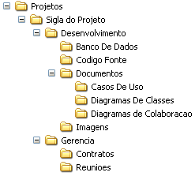

Figura 3. 1 – Estrutura de Pastas no Repositório.

Padrões de nomeação de arquivos
Serão utilizados para nomear os arquivos, a sigla do projeto acrescido de espaço “-”, espaço novamente, nome que identifique o arquivo, underline “_”, e da versão do mesmo. Exemplo:
“SIGLA – Plano De Projeto_00.doc”

Padrões de nomeação dos objetos de banco de dados
Serão utilizados para nomear os objetos de banco de dados, o nome do objeto sem caracteres especiais, tendo cada primeira letra da palavra sendo maiúscula. Exemplo: “VagaId”. Os dados dos objetos também seguem o mesmo princípio. Exemplo: “VagaNome”.

Padrões de nomeação de código fonte
Os padrões para nomeação de código fonte seguem os mesmos princípios dos citados na subseção 3.1.3, onde a cada nova palavra no nome do código fonte, sua primeira letra será maiúscula. Exemplo “userVagaModel”.

Revisões, Verificações e Validações
As atividades de verificação, revisão e validação do projeto serão feitas sempre ao final de uma atividade. Desta forma, quando uma atividade é passada de “In Progress” para “Done”, uma revisão de código é feita por dois desenvolvedores assinando o documento de revisão para garantir a qualidade.

Monitoração do Projeto
Sempre que um macro do projeto é atingido, uma reunião geral é feita para que toda a equipe tenha a chance de dizer quais os principais pontos de bloqueio que enfrentaram e quais os principais pontos de bloqueio previsíveis para o futuro. Além disso, novas atividades principais são geradas no Kanban e um planejamento inicial de quantos dias e quantas pessoas serão necessários para cada atividade, também informada no Kanba.

organização do projeto
Esta seção apresenta informações a respeito da estrutura organizacional do projeto, incluindo o organograma do projeto, pessoal envolvido e responsabilidades, recursos computacionais alocados ao projeto, ferramentas de apoio, além de descrever como serão realizadas as interfaces organizacionais entre os diferentes grupos envolvidos no desenvolvimento do projeto

Organograma
Esta seção apresenta o organograma do projeto, com as pessoas envolvidas no projeto, seus respectivos nomes, papéis e atribuições.

Interfaces Técnicas e Organizacionais
Esta subseção compreende informações sobre como serão realizadas as interações entre os grupos relacionados com o projeto, tais como reuniões com os usuários, equipe técnica, representantes legais do fornecedor e cliente, entre outros. Na escolha dos usuários que irão compor a interface, deve ser dado preferência para contratantes do serviço, pessoas que tenham conhecimento do negocio da empresa, e principalmente quem irá utilizar os artefatos gerados pelo projeto.

O papel de cada membro da equipe está descrito na Matriz de Responsabilidades abaixo.
Matriz de Responsabilidade
# | Nome | % Alocação | Área | Responsabilidade (Perfil)
1 | XX | 10 % | Gestão de Projetos / Garantia da Qualidade | Apoiar o Planejamento / Controle do Projeto e realizar a Verificação de algumas entregas
2 | yy | Pontual | Gestão de Projeto / Conteúdo | Membro da equipe de projeto / Elaboração e adaptação de conteúdo / Revisão de Conteúdo
3 | zz | Pontual | Infra-estrutura | Adm. De Servidores e Rede
Tabela 5. 1 – Matriz de Responsabilidades.

Reuniões da Equipe Técnica
Estas reuniões são realizadas <semanal, quinzenal, mensal...> entre a equipe de desenvolvimento e o gerente do projeto, a fim de acompanhar o desempenho do projeto, em confronto com o plano estabelecido.

Reuniões de Apresentação de Status do Projeto
Estas reuniões são realizadas <semanal, quinzenal, mensal...> entre o gerente de projeto, o engenheiro de processo e o responsável pela qualidade e o gerente da área de negócio, a fim de apresentar ao gerente da área de negócio o status do projeto. Nesta reunião serão tratados assuntos relacionados ao andamento do projeto e podem ser propostas ações corretivas.

Interface entre a Equipe Técnica e os Usuários (Clientes)
Descreve os tipos de interface entre a equipe técnica, gerente do projeto, líder de projeto, e os diferentes representantes da instituição contratante: usuários, gerentes, gerente de processo e responsável pela qualidade. É importante incluir como os artefatos serão disponibilizados e validados pelo cliente.

Infra-estrutura

Ferramentas
Ferramenta | Nº licenças
VSCode | Gratuito
GitHub | Gratuito
PokerPlanning | Gratuito

Controle de Documentos e Dados
Esta seção compreende informações relacionadas ao controle de documentos do projeto, incluindo seu armazenamento, atualização e recuperação. Os documentos e dados compreendem todos os artefatos do projeto e outros documentos relevantes a serem controlados.

Controle de versão
Para o controle de versão será utilizada a ferramenta GIT do GitHub, os participantes que contribuirão para o desenvolvimento do projeto já foram incluídos no projeto.
Diariamente serão realizados backups do conteúdo do projeto, evitando dessa forma que algum sinistro prejudique o andamento do mesmo.

Dados Gerenciados
Todos os documentos serão listados e controlados pelo GitHub. Todos os integrantes da equipe terão acesso aos documentos.

Permissões
A tabela a seguir ilustra quais são as permissões de cada perfil dentro do projeto.
Pastas | Desenvolvedores | Gerência
projeto\gerencia | Leitura | Leitura, Escrita
projeto\desenvolvimento | Leitura, Escrita | Leitura, Escrita
Tabela 5.1 – Permissões de usuários

Armazenamento, cópia, recuperação e preservação
< Esta subseção se destina a apresentar os procedimentos de garantia de prevenção de danificação ou deterioração do produto. Informe aqui quais são estes procedimentos.>

análise de riscos
Esta seção compreende um plano de gerência de riscos potenciais para o desenvolvimento do projeto, incluindo análise de riscos, possíveis dependências e problemas associados com o desenvolvimento, que possam impactar na qualidade do produto final.

Gerenciamento de Risco
Declaração do Risco: condição e conseqüência do risco
P (Probabilidade): probabilidade de acontecer o risco (1-baixa, 2-média, 3-alta)
I (Impacto): perda ou prejuízo caso o risco aconteça (1-baixa, 2-média, 3-alta)
E (Exposição): P x I, escala utilizada para classificar os riscos (mais alto = mais perigoso)
Data: data de identificação do risco
# | Declaração do Risco | P | I | E | Descritivo | Responsável | Data
1 | Final de ano | 2 | 3 | 6 | Final de ano, consequentemente menos força de trabalho devido a férias e comemorações festivas. | Armando JR | 30/12/2022
Tabela 6. 1 – Riscos identificados e classificação

Resposta aos Riscos
<Descrever as respostas, ou ações corretivas, aos riscos identificados na seção anterior. >
# | Mitigação | Resposta
1 | Reestruturar atividades faltantes para o início do próximo ano. | Tarefas foram reestruturas e o projeto Kanban foi atualizado para encaixar as atividades sem comprometer a entrega no prazo.
Tabela 6. 2 – Respostas aos riscos identificados

ações corretivas
- No momento não existem ações corretivas;

Estimativas
<Esta seção apresenta com são realizadas as estimativas de tamanho, esforço e custo. As linhas abaixo sevem como um exemplo.>
Para serem realizadas as estimativas de tamanho do produto de software é utilizada a estimativa por pontos de caso de uso. O uso desta estimativa se justifica pelo fato de que é possível realizar estimativas sem que o projeto esteja desenvolvido. Com a própria especificação de requisitos é possível realizar esta estimativa.
A estimativa de esforço é obtida através da multiplicação da medida de pontos de caso de uso pela produtividade em horas da empresa.
A estimativa de custo é obtida através da atribuição de recursos às atividades do projeto e também o cadastramento do valor homem/hora no cronograma. Para geração de estimativas de custos, será utilizado o MSProject.
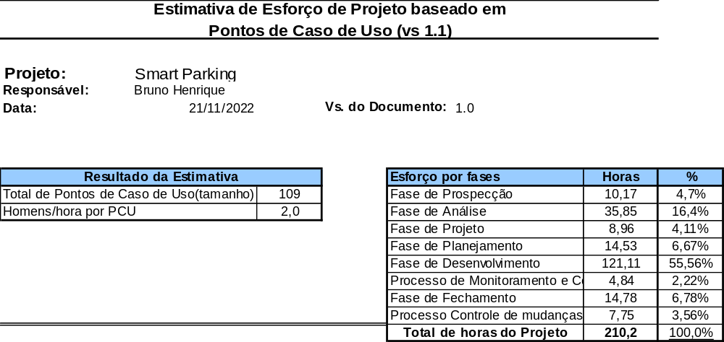
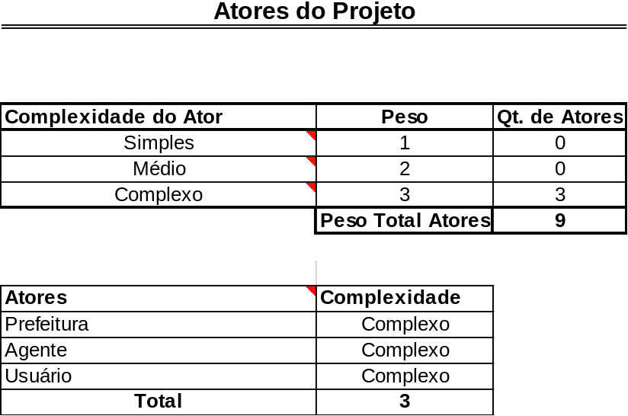
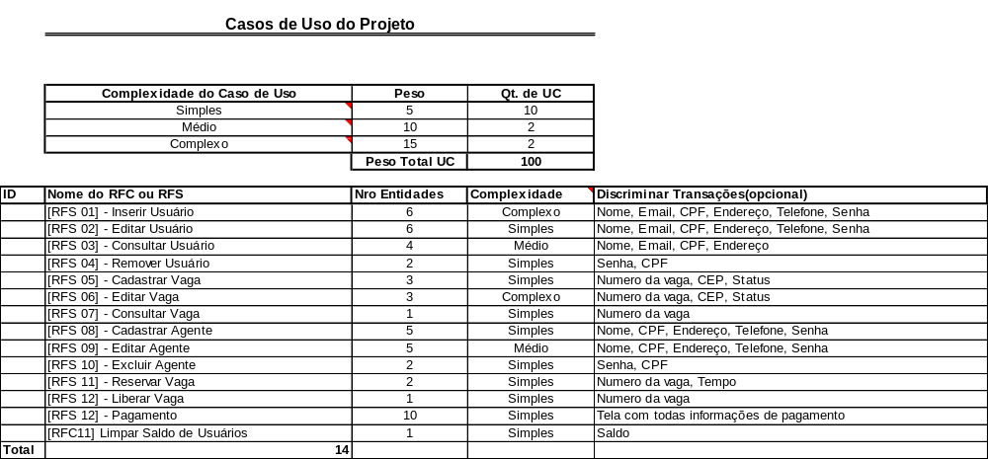
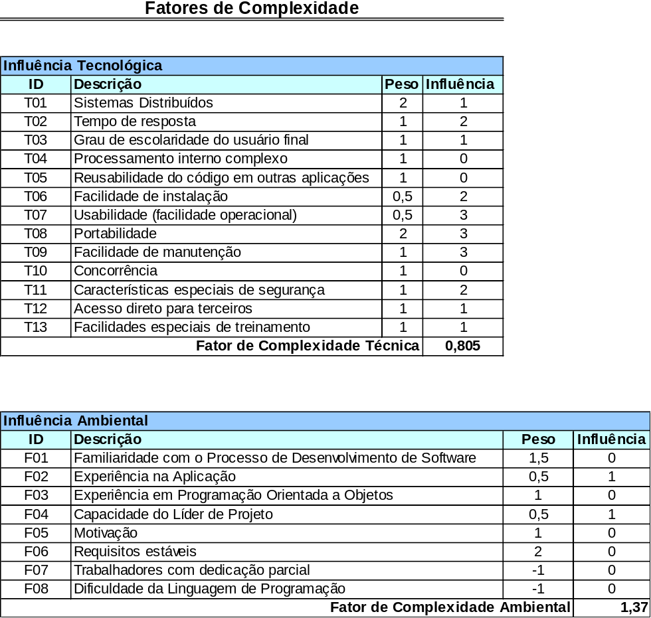

cronograma
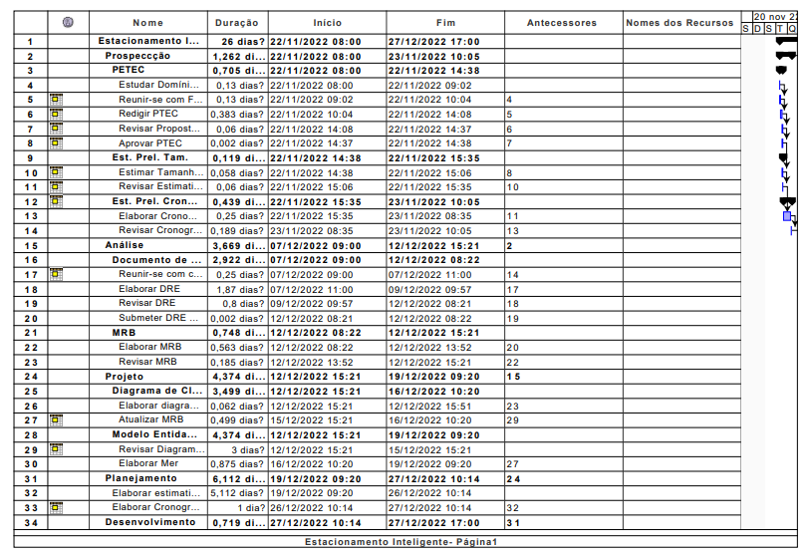
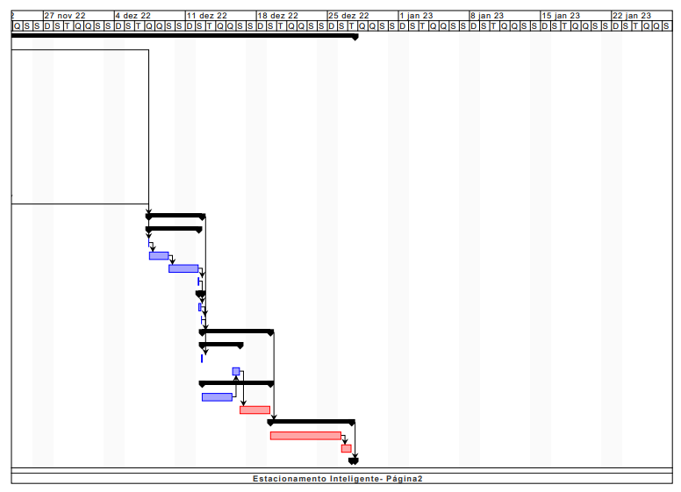
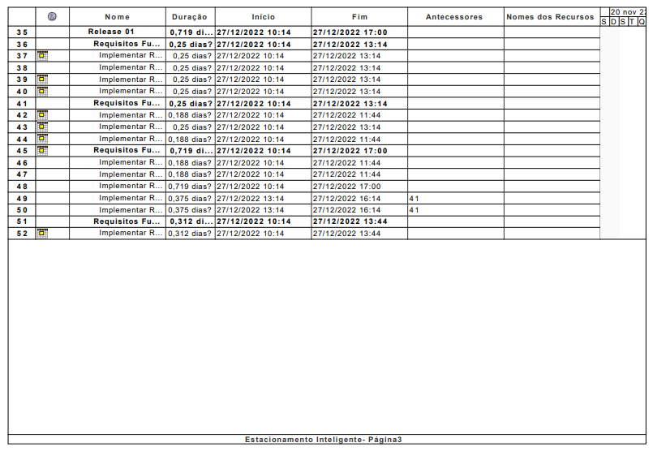
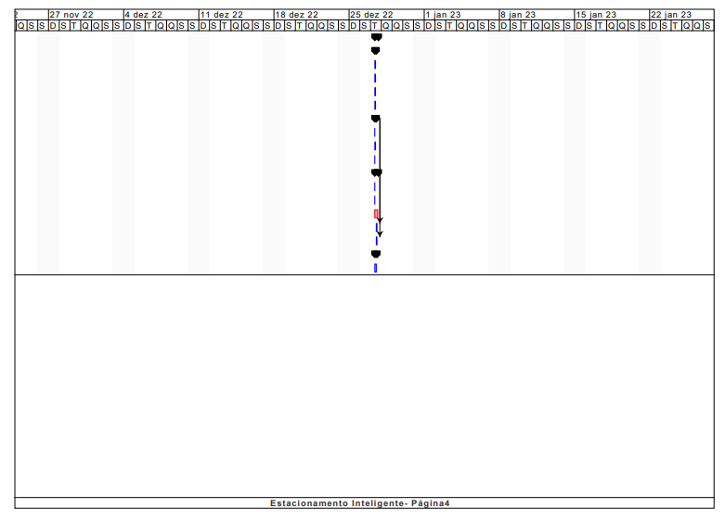

Referências
Todos os documentos referenciados a este estão devidamente segregados na “Google Drive da disciplina – Grupo X”

Representante do contratando Representante da contratante

Testemunha 1 Testemunha 2

